1、批量锁TCODE : SM01
1.1 输入需要锁定的TCODE,回车：如图：
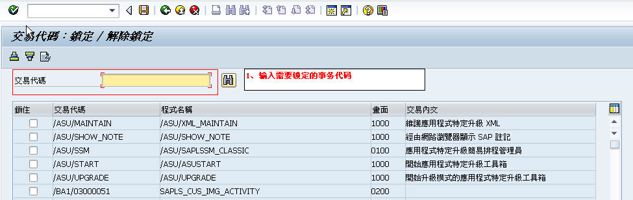
1.2在需要锁定的tode前打钩，保存，如图：
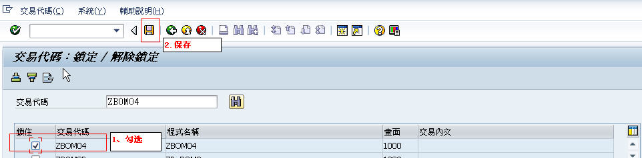
1.3解锁tcode,只要取消该TCODE前的勾，保存即可

2、批量锁用户: EWZ5/SU10
2.1点选定使用者，如图：
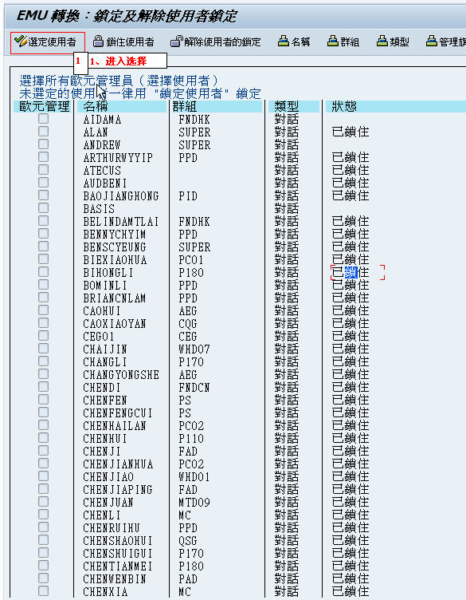
2.2进入下一个画面，选择不需要锁定的用户或者是不需要解锁的用户，如图：
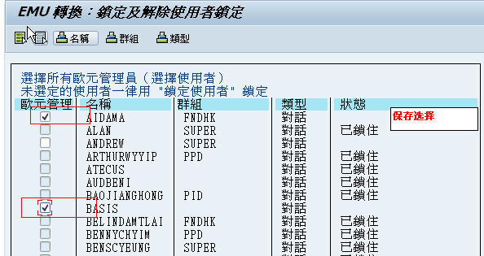
2.3如果点锁住使用者，就会把没有选中的用户全部锁住，如果点解除使用者锁定，就会把没有选中的使用者解锁
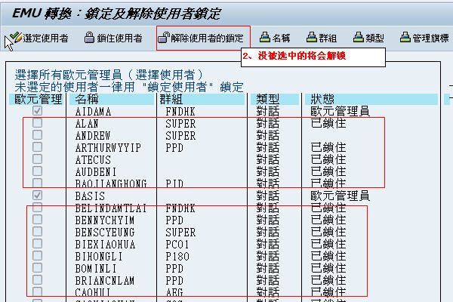
3、单个锁住用户及解锁 ：SU01

